Отчет по лабораторной работе № 6

Математическое моделирование

Амуничников Антон, НПИбд-01-22

Содержание

Список иллюстраций

# 1 Цель работы

Исследовать модель SIR (задача об эпидемии)

# 2 Теоретическое введение

Компартментальные модели являются очень общим методом моделирования. Они часто применяются к математическому моделированию инфекционных заболеваний. Население распределяется по отделениям с помощью меток – например, S, I, или R, (Susceptible, Infectious, or Recovered). Люди могут прогресс между отсеками. Порядок расположения меток обычно показывает структуру потоков между компартментами; например, SEIS означает восприимчивый, подверженный воздействию, инфекционный, затем снова восприимчивый[**wiki_sir?**].

Зарождение таких моделей относится к началу 20 века, важными работами которого являются работы Росса в 1916 году Росс и Хадсон в 1917 году, Кермак и Маккендрик в 1927 г., и Кендалл в 1956 году. Модель Рид–Мороз также был важным и широко упускаемым из виду предком современных подходов к эпидемиологическому моделированию.

Модели чаще всего управляются с помощью обыкновенных дифференциальных уравнений (которые являются детерминированными), но также могут использоваться со стохастической (случайной) структурой, которая более реалистична, но гораздо сложнее в анализе.

Модели пытаются предсказать такие вещи, как распространение болезни, или общее число инфицированных, или продолжительность эпидемии, а также оценить различные эпидемиологические параметры, такие как репродуктивное число. Такие модели могут показать, насколько различаются вмешательства общественного здравоохранения могут повлиять на исход эпидемии, например, на то, какой метод является наиболее эффективным для выпуска ограниченного количества вакцин в данной популяции.

# 3 Задание

## 3.1 Определение варианта

Использую формулу для определения варианта задания (рис. 1).

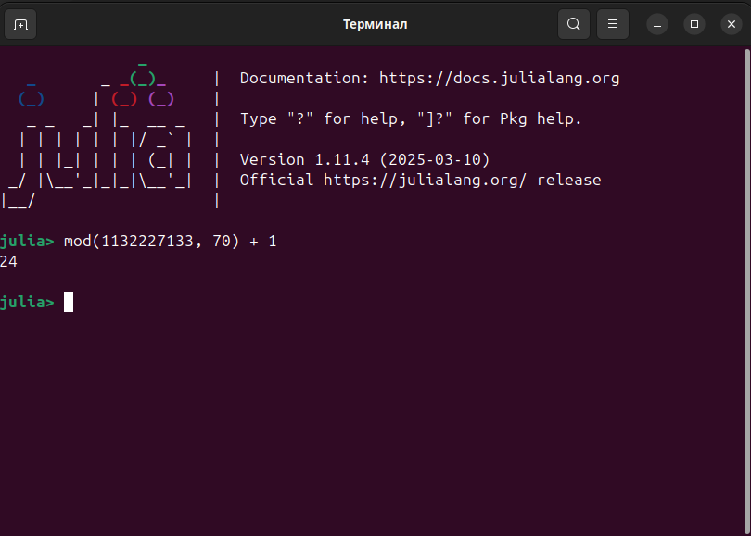

Рис. 1: Определение варианта

## 3.2 Задание

На одном острове вспыхнула эпидемия. Известно, что из всех проживающих на острове ($N=10900$) в момент начала эпидемии ($t=0$) число заболевших людей (являющихся распространителями инфекции) $I\left(0\right)=210$, А число здоровых людей с иммунитетом к болезни $R\left(0\right)=43$. Таким образом, число людей восприимчивых к болезни, но пока здоровых, в начальный момент времени $S\left(0\right)=N−I\left(0\right)−R\left(0\right)$.

Постройте графики изменения числа особей в каждой из трех групп.

Рассмотрите, как будет протекать эпидемия в случае:

1. если $I\left(0\right)≤I^{*}$;
2. если $I\left(0\right)>I^{*}$.

# 4 Выполнение лабораторной работы

## 4.1 Случай $I\left(0\right)≤I^{*}$

Рассмотрим случай, когда число заболевших не првышает критического значения $I^{*}$. В данном случае считается, что все больные изолированы и заражения здоровых не происходит.

### 4.1.1 Julia

Подключим библиотеки. Зададим функцию для создания системы ДУ нашего случая:

using DifferentialEquations, Plots  
  
function SIR(u, p, t)  
 (S, I, R) = u  
 (b, c) = p  
 N = S + I + R  
 dS = 0  
 dI = -c*I  
 dR = c*I  
 return [dS, dI, dR]  
end

Зададим начальные условия в соответствии с вариантом, а также коэффициенты заболеваемости и выздоровления:

N = 10900  
I_0 = 210  
R_0 = 43  
S_0 = N - I_0 - R_0  
u0 = [S_0, I_0, R_0]  
p = [0.1, 0.05]  
tspan = (0.0, 200.0)

Решим систему ДУ и построим график решения:

prob1 = ODEProblem(SIR, u0, tspan, p)  
sol1 = solve(prob1, saveat=0.1)  
plot(sol1, label=["S - здоровые" "I - заболевшие" "R - с иммунитетом"])

Рассмотрим график. Видно, что численность здоровых людей (S) не меняется, поскольку мы рассматриваем случай, когда все больные изолированы, то есть здоровые не заражаются. Число больных уменьшается, а число людей с иммунитетом увеличивается (рис. 2).

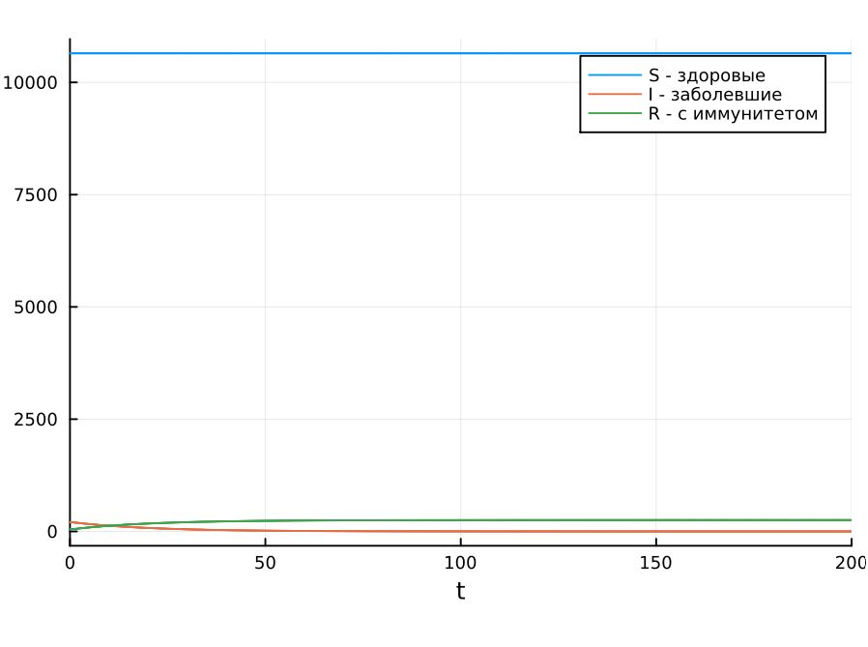

Рис. 2: Динамика изменения числа людей в группах для случая 1. Julia

### 4.1.2 OpenModelica

Здесь мы задаем параметры, начальные условия, систему ДУ и выполняем симуляцию на том же интервале и с тем же шагом, что и в Julia.

model lab6_1  
 parameter Real I_0 = 210;  
 parameter Real R_0 = 43;  
 parameter Real S_0 = 10647;  
 parameter Real N = 10900;  
 parameter Real b = 0.1;  
 parameter Real c = 0.05;  
   
 Real S(start=S_0);  
 Real I(start=I_0);  
 Real R(start=R_0);  
   
equation  
 der(S) = 0;  
 der(I) = -c*I;  
 der(R) = c*I;  
  
end lab6_1;

Рассмотрим график. Видно, что численность здоровых людей (S) не меняется, поскольку мы рассматриваем случай, когда все больные изолированы, то есть здоровые не заражаются. Число больных уменьшается, а число людей с иммунитетом увеличивается (рис. 3).

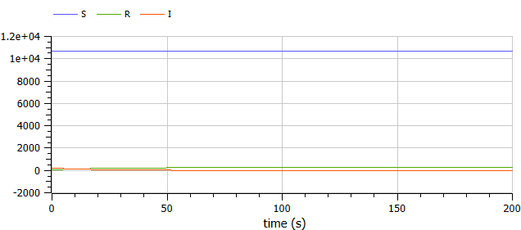

Рис. 3: Динамика изменения числа людей в группах для случая 1. OpenModelica

## 4.2 Случай $I\left(0\right)>I^{*}$

Рассмотрим случай, когда число заболевших превышает критическое значение $I^{*}$. В данном случае заболевшие особи способны заразить здоровых.

### 4.2.1 Julia

Построим новую функцию, где будем учитывать число изменения особей в группах в соответствии со случаем. Начальные условия оставим те же.

function SIR2(u, p, t)  
 (S, I, R) = u  
 (b, c) = p  
 N = S + I + R  
 dS = -(b*S*I)/N  
 dI = (b*I*S)/N - c*I  
 dR = c*I  
 return [dS, dI, dR]  
end

Решим систему ДУ и построим график решения:

prob2 = ODEProblem(SIR2, u0, tspan, p)  
sol2 = solve(prob2, saveat=0.1)  
plot(sol2, label=["S - здоровые" "I - заболевшие" "R - с иммунитетом"])

Рассмотрим график. Видно, что численность здоровых людей (S) уменьшается, поскольку мы рассматриваем случай, когда больные заражают здоровых. Число больных людей сначала увеличивается, а затем уменьшается, поскольку люди успевают выздоравливать и приобретать иммунитет (это зависит от заданных коэффициентов заболеваемости и выздоровления). В итоге большая часть популяции приобретает иммунитет и становится устойчивой к болезни (рис. 4).

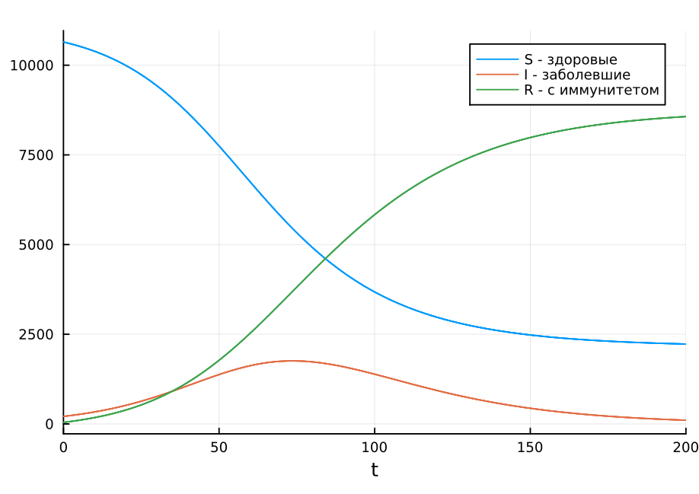

Рис. 4: Динамика изменения числа людей в группах для случая 2. Julia

### 4.2.2 OpenModelica

Здесь мы задаем параметры, начальные условия, систему ДУ и выполняем симуляцию на том же интервале и с тем же шагом, что и в Julia.

model lab6_2  
 parameter Real I_0 = 210;  
 parameter Real R_0 = 43;  
 parameter Real S_0 = 10647;  
 parameter Real N = 10900;  
 parameter Real b = 0.1;  
 parameter Real c = 0.05;  
   
 Real S(start=S_0);  
 Real I(start=I_0);  
 Real R(start=R_0);  
   
equation  
 der(S) = -(b*S*I)/N;  
 der(I) = (b*I*S)/N - c*I;  
 der(R) = c*I;  
  
end lab6_2;

Рассмотрим график. Так же, как и на предыдущем, число здоровых особей уменьшается, число заболевших сначала увеличивается, потом уменьшается. Со временем большая часть популяции приобретает иммунитет (рис. 5).

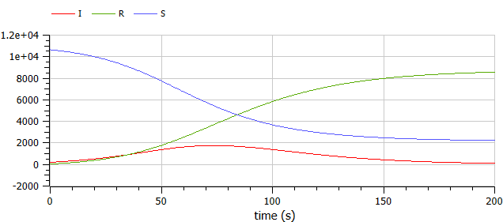

Рис. 5: Динамика изменения числа людей в группах для случая 2. OpenModelica

# 5 Выводы

В результате выполнения работы была исследована модель SIR (модель эпидемии).

# Список литературы